Actividade Experimental----------11º Ano

Observação de um esfregaço sanguíneo Humano

Introdução
O sangue é composto por uma parte líquida denominada plasma, no qual encontramos, por exemplo, os nutrientes do aparelho digestivo que são transportados para as demais células do corpo, bem como outros elementos que compõem o aparelho circulatório.
Entre estes elementos existem dois tipos de células -as hemáceas (glóbulos vermelhos), e os leucócitos (glóbulos brancos).
As hemáceas são céluas redondas, bicôncavas e anucleadas. nelas existe um pigmento chamado hemoglobina, responsável pelo transporte do dioxido de carbono (CO₂) e do oxigenio (0₂).
Os leucócitos estabelecem uma função importante na defesa do organismo no caso de infecções, pois eles atacam corpos estranhos que penetram no nosso corpo.
Fazendo um esfregaço de sangue e observando ao microscópio é possível observar hemácias e os vários tipos de leucócitos. O esfregaço é uma técnica de dissociação. A dissociação é um processo que consiste em dividir o material biológico em pequenos fragmentos, de forma a facilitar o manuseamento e a observação desse material.

Objectivos
  - Aplicar a técnica do esfregaço;
  - Saber identificar os diferentes tipos de componentes sanguíneos.

Material
  - Microscópio óptico composto
  - Sangue Humano
  - Lâminas e lamelas
  - Caixa de Petri
  - Pipetas
  - Água destilada
  - Corante azul de metileno

Procedimento
  - Com a ajuda de uma agulha ou caneta própria, fazer um pequeno corte num dos dedos da mão, com fim a extrair duas ou três gotas de sangue.
  - Colocar as gotas de sangue na extremidade de uma lâmina e utilizando-se a técnica do esfregaço.

- Utilizar lâminas finas, limpas, secas e desengorduradas;  - Segurar a lâmina horizontalmente entre os dedos polegar e indicador;  - Colocar uma gota pequena de sangue na extremidade direita da lâmina; | 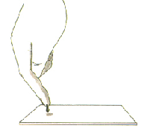
- Com a outra mão, segurar outra lâmina (ou lamínula) contra o sangue formando um ângulo de 45º; | 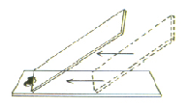
- Deslocar a lâmina da direita para a esquerda em um só movimento, firme, porem suave e uniforme, preservando o ângulo inicial entre as duas lâminas;  - Secar ao ar, agitando a lâmina. Enviar as lâminas identificadas individualmente e separadas por palitos. Embrulhar as lâminas em papel (sulfite, manteiga ou higiénico). | 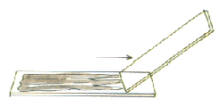

  - Colocar o preparado numa caixa de petri e cobrir a lâmina com mais ou menos dez gotas de solução de azul de metileno.
  - Aguardar cerca de 10 minutos até secar.
  - Deitar levemente um pouco de álcool. Colocar a lâmina com o esfregaço para baixo na caixa de petri preparada e aguardar cerca de 5 minutos.
  - Lavar o preparado levemente com água destilada e deixar secar.
  - Observar o preparado ao microscópio.

Identificação dos componentes sanguíneos
  - Atendendo às imagens apresentadas, identifique e descreva cada tipo de componente sanguíneo. Pesquise qual a funcionalidade de cada tipo de leucócito.

Leucócito- Células nucleadas de vários tipos:
- Granulares- Céluas com núcleo multilobado e grânulos citoplasmáticos específicos que permite identifica-los:
- Basófilos-  → Função- | 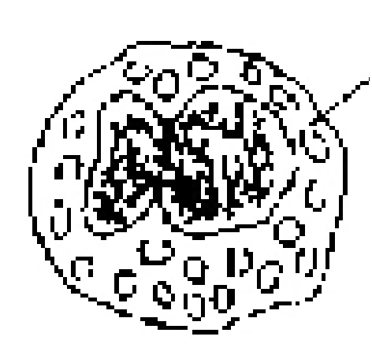
- Eosinófilos-  → Função- | 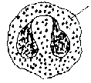
- Neutrófilos-  → Função- | 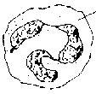
- Agranulares- células com núcleo grande, mais ou menos esférico ou em forma de rim, e sem grânulos no citoplasma;
- Monócitos-  → Função- | 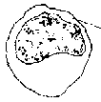
- Linfócitos-  → Função- | 

Hemácias-  → Função- | 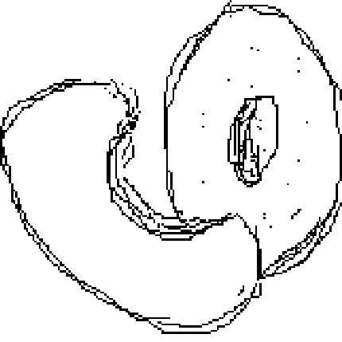

  - A partir da observação feita ao microscópio, identifique e esquematize os leucócitos presentes, comparando-os com os esquemas do quadro anterior. Legende a figura.

